ServisPro
Platforma za pronalaženje i zakazivanje termina u autoservisima

Detaljni arhitekturni projekat

Verzija 1.0
Pregled izmena
Datum | Verzija | Opis | Autor
11.12.2025. | 1.0 | Inicijalna verzija | Inas Hamzagić

Sadržaj
1. Cilj dokumenta 6
2. Opseg dokumenta 6
3. Reference 6
4. Predstavljanje arhitekture 6
5. Ciljevi i ograničenja arhitekture 6
6. Pogled na slučajeve korišćenja 6
6.1 Dijagrami slučajeva korišćenja 8
6.2 Kratak opis slučajeva korišćenja 11
6.2.1 Prijavljivanje na sistem 11
6.2.2 Registracija klijenta 11
6.2.3 Podnošenje zahteva za registraciju servisa 11
6.2.4 Odjavljivanje iz sistema 11
6.2.5 Prikaz liste servisa 11
6.2.6 Pretraga servisa 11
6.2.7 Filtriranje servisa po gradu 11
6.2.8 Filtriranje servisa po tipu usluge 11
6.2.9 Filtriranje servisa po danima 12
6.2.10 Prikaz detalja servisa 12
6.2.11 Prikaz ocena i komentara za servise 12
6.2.12 Dodavanje ocene i komentara 12
6.2.13 Brisanje ocene i komentara 12
6.2.14 Izmena ocene i komentara 12
6.2.15 Prikaz podataka profila 12
6.2.16 Izmena podataka profila 12
6.2.17 Unos podataka profila 12
6.2.18 Dodavanje vozila 12
6.2.19 Prikaz vozila (klijent) 12
6.2.20 Brisanje vozila (klijent) 13
6.2.21 Zakazivanje termina 13
6.2.22 Otkazivanje termina (klijent) 13
6.2.23 Prikaz statusa termina (klijent) 13
6.2.24 Prikaz intervencija nad vozilima (klijent) 13
6.2.25 Unos intervencije (servis) 13
6.2.26 Prikaz intervencija (servis) 13
6.2.27 Izmena intervencije (servis) 13
6.2.28 Prikaz vozila (servis) 13
6.2.29 Prikaz termina (servis) 13
6.2.30 Potvrda termina (servis) 13
6.2.31 Odbijanje termina (servis) 14
6.2.32 Promena statusa termina (servis) 14
6.2.33 Otkazivanje termina (servis) 14
6.2.34 Chat komunikacija klijent–servis 14
6.2.35 Pregled svih korisnika sistema uz mogućnost filtriranja po ulozi 14
6.2.36 Brisanje korisničkih naloga u slučaju nepravilnosti 14
6.2.37 Aktiviranje naloga servisa 14
6.2.38 Deaktiviranje naloga servisa 14
6.2.39 Pregled zahteva za registraciju servisa 14
6.2.40 Odobravanje registracije servisa 14
6.2.41 Odbijanje registracije servisa 14
6.2.42 Brisanje vozila klijenta u slučaju kršenja pravila 15
6.2.43 Brisanje zakazanih termina (administrator) 15
6.2.44 Brisanje zapisa o intervencijama nad vozilima (administrator) 15
6.2.45 Pregled recenzija i komentara za servise (administrator) 15
6.2.46 Brisanje neprimerenih ili spornih ocena i komentara 15
6.2.47 Dodavanje marke vozila 15
6.2.48 Izmena marke vozila 15
6.2.49 Brisanje marke vozila 15
6.2.50 Dodavanje modela vozila 15
6.2.51 Izmena modela vozila 15
6.2.52 Brisanje modela vozila 15
6.2.53 Dodavanje tipa usluge 16
6.2.54 Izmena tipa usluge 16
6.2.55 Brisanje tipa usluge 16
7. Pogled na logičku arhitekturu sistema 16
7.1 Pregled arhitekture – organizacija paketa i podsistema u slojeve 17
7.1.1 Korisnički interfejs 17
7.1.2 Aplikaciona logika 17
7.1.3 Pristup podacima 17
7.1.4 ReactJs 17
7.1.5 ASP.NET 18
7.1.6 SQL Server 18
8. Pogled na procese 18
8.1 Procesi 18
8.1.1 Web čitač 18
8.1.2 Web server 19
8.1.3 ASP.NET endpoint function 19
8.1.4 SQL Server 19
9. Pogled na raspoređivanje sistema 19
9.1 Klijent 19
9.2 Web server 19
9.3 DBMS server 19
10. Pogled na implementaciju sistema 20
10.1 Model domena 20
10.2 Šema baze podataka 21
10.3 Komponente sistema 21
10.3.1 Komponente korisničkog interfejsa 21
10.3.2 Komponente aplikacione logike 24
10.3.3 Komponente za pristup podacima 24
11. Performanse 25
12. Kvalitet 26

Detaljni arhitekturni projekat

Cilj dokumenta
Cilj ovog dokumenta je detaljni opis arhitekture ServisPro platforme.

Opseg dokumenta
Dokument se odnosi na ServisPro veb aplikaciju koji će biti razvijen od strane PSDTeam-a. ServisPro je online platforma namenjena pronalaženju, zakazivanju i upravljanju servisima za održavanje i popravku vozila, kao i komunikaciji između klijenata i servisera.

Reference
Spisak korišćene literature:
- ServisPro – Predlog projekta, PSD-ServisPro -01, V1.0, 2025, PSDTeam.
- ServisPro – Planirani raspored aktivnosti na projektu, V1.0, 2025, PSDTeam.
- ServisPro – Plan realizacije projekta, V1.0, 2025, PSDTeam.
- ServisPro – Vizija sistema, V1.0, 2025, PSDTeam.
- ServisPro – Specifikacija zahteva, V1.0, 2025, PSDTeam.

Predstavljanje arhitekture
Arhitektura sistema u dokumentu je prikazana kao serija pogleda na sistem: pogled na slučajeve korišćenja, pogled na procese, pogled na razmeštaj komponenti sistema i pogled na implementaciju. Ovi pogledi su predstavljeni odgovarajućim UML dijagramima.

Ciljevi i ograničenja arhitekture
Ključni zahtevi i sistemska ograničenja koja imaju značajan uticaj na izbor arhitekture i projektovanje sistema su:
- ServisPro platforma će biti implementiran kao Web aplikacija zasnovana na ASP.NET jeziku i SQL Server bazi podataka [4].
- Klijentski deo ServisPro platforme će biti optimizovan za sledeće Web čitače: Chrome, Opera 8.0 i noviji, kao i Firefox (Mozilla) [4].
- Svi zahtevi u pogledu performansi dati u [5] moraju biti uzeti u obzir pri izboru arhitekture i razvoju sistema.

Pogled na slučajeve korišćenja
U ovom odeljku je dat pogled na slučajeve korišćenja definisane u specifikaciji zahteva [5].
Slučajevi korišćenja ServisPro portala su:
- Prijavljivanje na sistem i registracija korisnika
  - Prijavljivanje na sistem
  - Registracija klijenta
  - Podnošenje zahteva za registraciju servisa
- Odjavljivanje iz sistema
- Prikaz i pretraživanje servisa
  - Prikaz liste servisa
  - Prikaz detalja servisa
  - Pretraga servisa
  - Filtriranje servisa
    - Filtriranje servisa po gradu
    - Filtriranje servisa po tipu usluge
    - Filtriranje servisa po danima
- Prikaz ocena i komentara za servise
- Unos, prikaz i ažuriranje podataka o korisničkim profilima
  - Prikaz podataka profila
  - Unos podataka profila
  - Izmena podataka profila
- Unos, prikaz i brisanje podataka o vozilima klijenta
  - Dodavanje vozila
  - Prikaz vozila
  - Brisanje vozila
- Unos, prikaz i ažuriranje ocena i komentara za servise
  - Dodavanje ocene i komentara
  - Izmena ocene i komentara
  - Brisanje ocene i komentara
- Prikaz intervencija nad vozilima
- Unos, prikaz i ažuriranje podataka o intervencijama nad vozilima
  - Prikaz intervencija
  - Unos intervencije
  - Izmena intervencije
- Zakazivanje termina i upravljanje statusima
  - Zakazivanje termina
  - Otkazivanje termina
  - Prikaz statusa termina
- Prikaz i upravljanje terminima
  - Prikaz termina
  - Potvrda termina
  - Odbijanje termina
  - Promena statusa termina
  - Otkazivanje termina
- Prikaz vozila
- Chat komunikacija klijent–servis
- Administratorske funkcije i upravljanje šifrarnicima
  - Pregled svih korisnika sistema uz mogućnost filtriranja po ulozi
  - Aktiviranje naloga servisa
  - Deaktiviranje naloga servisa
  - Brisanje korisničkih naloga u slučaju nepravilnosti
  - Brisanje vozila klijenta u slučaju kršenja pravila
  - Brisanje zakazanih termina
  - Brisanje zapisa o intervencijama nad vozilima
  - Pregled recenzija i komentara za servise
  - Brisanje neprimerenih ili spornih ocena i komentara
  - Upravljanje markama vozila
    - Dodavanje marke vozila
    - Izmena marke vozila
    - Brisanje marke vozila
  - Upravljanje modelima vozila
    - Dodavanje modela vozila
    - Izmena modela vozila
    - Brisanje modela vozila
  - Upravljanje tipovima usluga
    - Dodavanje tipa usluge
    - Izmena tipa usluge
    - Brisanje tipa usluge
  - Pregled zahteva za registraciju servisa
  - Odobravanje registracije servisa
  - Odbijanje registracije servisa

Ove slučajevi korišćenja mogu da iniciraju anonimni posetilac (neulogovani korisnik), klijent, servis i admin portala.

Dijagrami slučajeva korišćenja
Osnovni UML dijagram koji prikazuje korisnike i slučajeve korišćenja ServisPro platforme prikazan je na sledećoj slici:
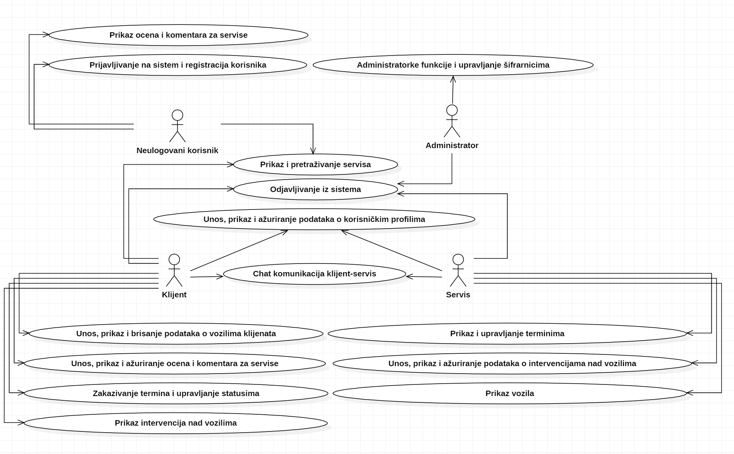

Slučajevi korišćenja Prijavljivanje na sistem i registracija korisnika, Administratorke funkcije i upravljanje šifrarnicima, Prikaz i pretraživanje servisa, Unos, prikaz i ažuriranje podataka o korisničkim profilima, Unos, prikaz i brisanje podataka o vozilima klijenata, Unos, prikaz i ažuriranje ocena i komentara za servise, Zakazivanje termina i upravljanje statusima, Prikaz i upravljanje terminima, Unos, prikaz i ažuriranje podataka o intervencijama nad vozilima predstavljaju složenije funkcionalnosti sistema koje se mogu dalje razložiti na pojedinačne slučajeve korišćenja.
Detaljni UML dijagram za slučaj korišćenja Prijavljivanje na sistem i registracija korisnika prikazan je na sledećoj slici:
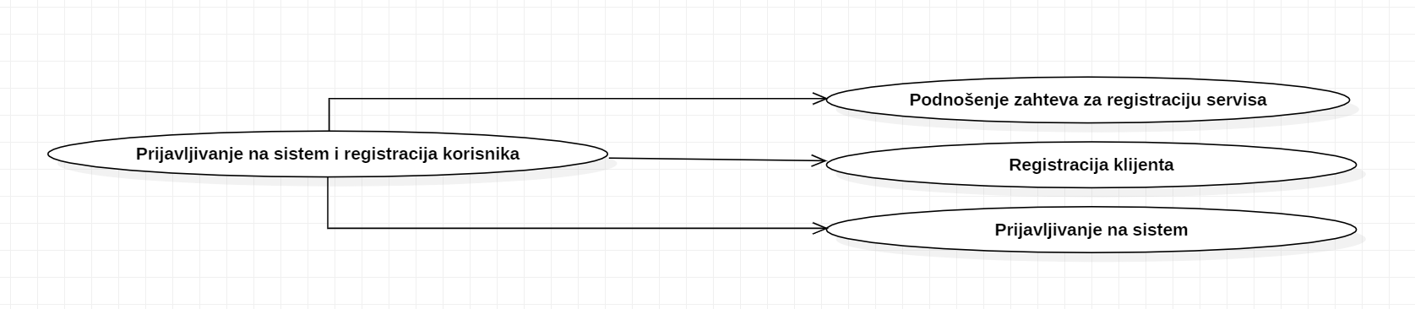
Detaljni UML dijagram za slučaj korišćenja Administratorske funkcije i upravljanje šifrarnicima prikazan je na sledećoj slici:
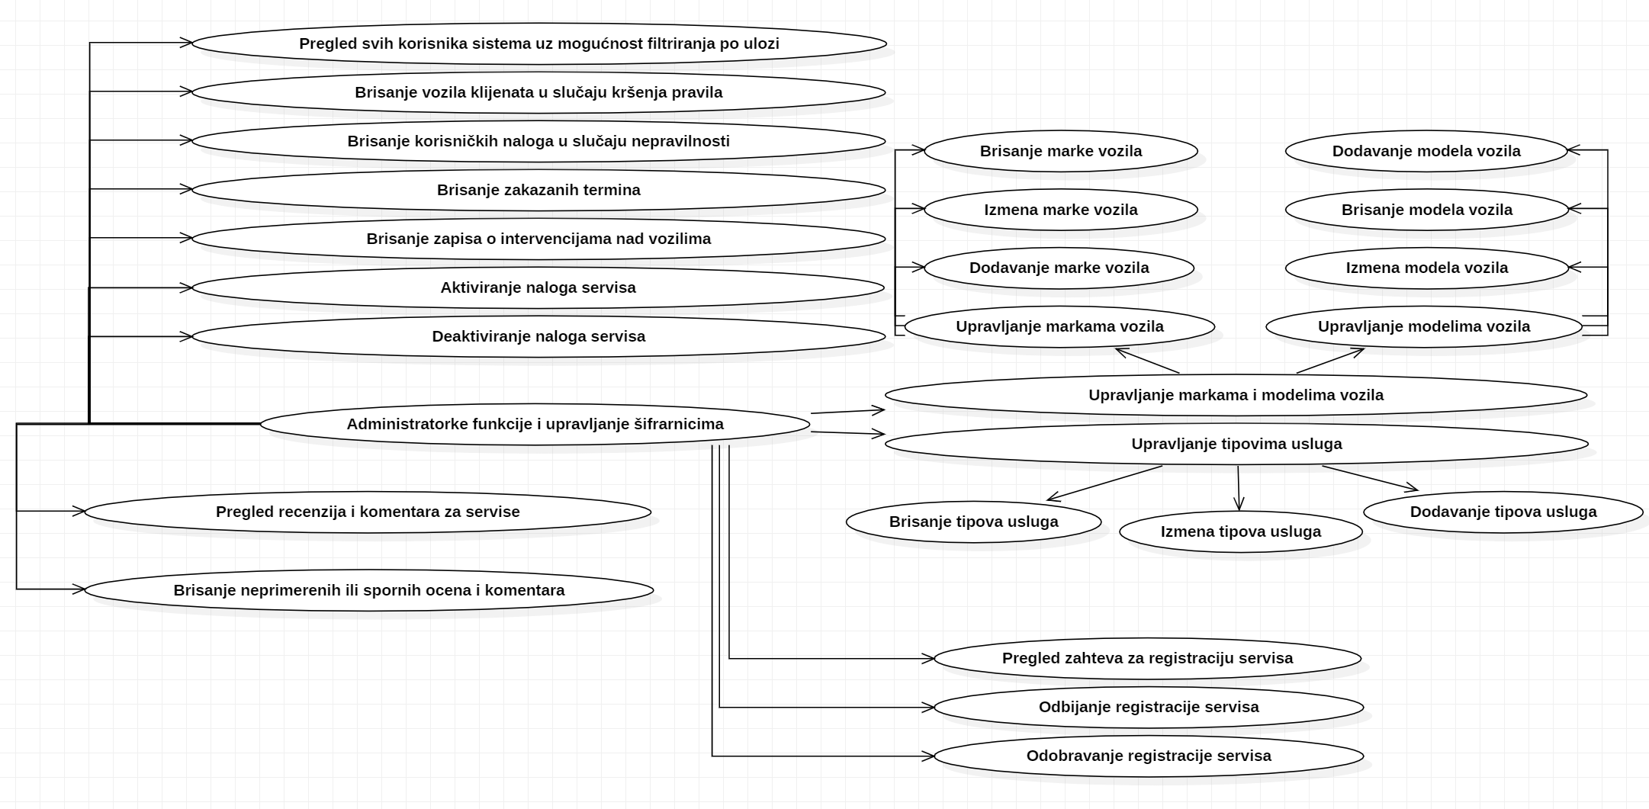
Detaljni UML dijagram za slučaj korišćenja Prikaz i pretraživanje servisa prikazan je na sledećoj slici:
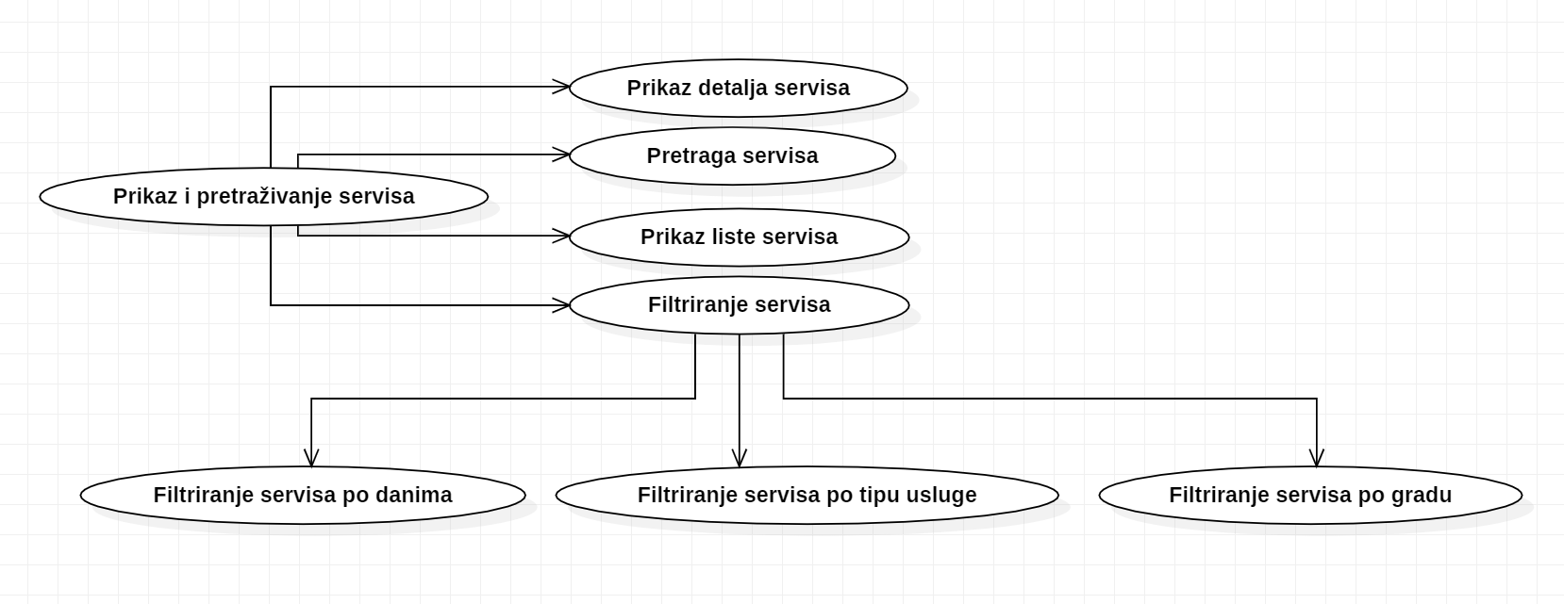
Detaljni UML dijagram za slučaj korišćenja Unos, prikaz i ažuriranje podataka o korisničkim profilima prikazan je na sledećoj slici:
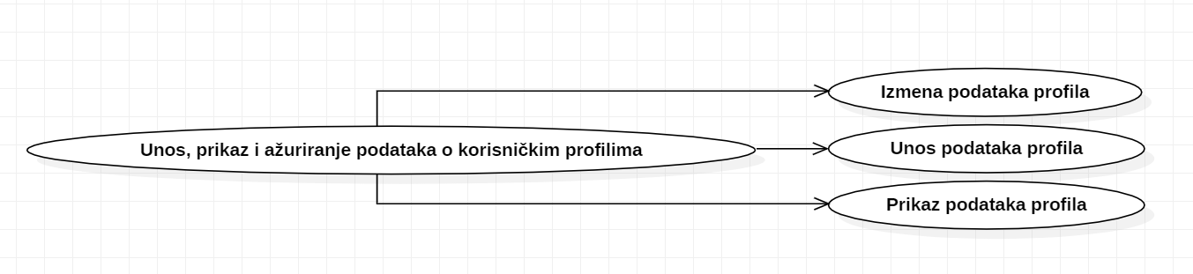
Detaljni UML dijagram za slučaj korišćenja Unos, prikaz i brisanje podataka o vozilima klijenata prikazan je na sledećoj slici:
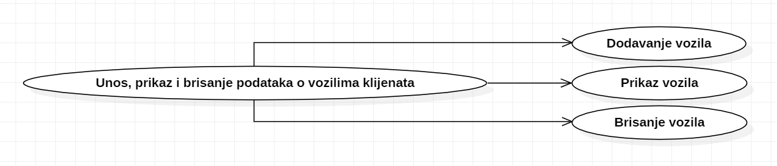
Detaljni UML dijagram za slučaj korišćenja Unos, prikaz i ažuriranje ocena i komentara za servise prikazan je na sledećoj slici:
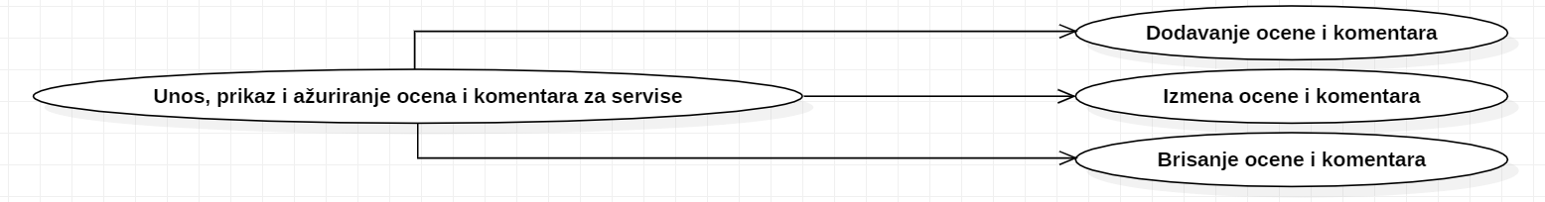
Detaljni UML dijagram za slučaj korišćenja Unos, prikaz i ažuriranje podataka o intervencijama nad vozilima prikazan je na sledećoj slici:
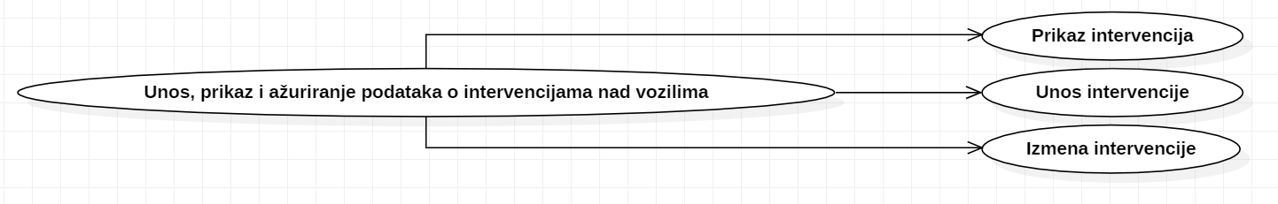
Detaljni UML dijagram za slučaj korišćenja Zakazivanje termina i upravljanje statusima prikazan je na sledećoj slici:
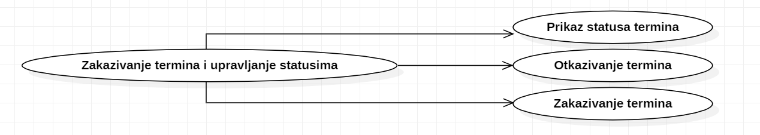
Detaljni UML dijagram za slučaj korišćenja Prikaz i upravljanje terminima prikazan je na sledećoj slici:
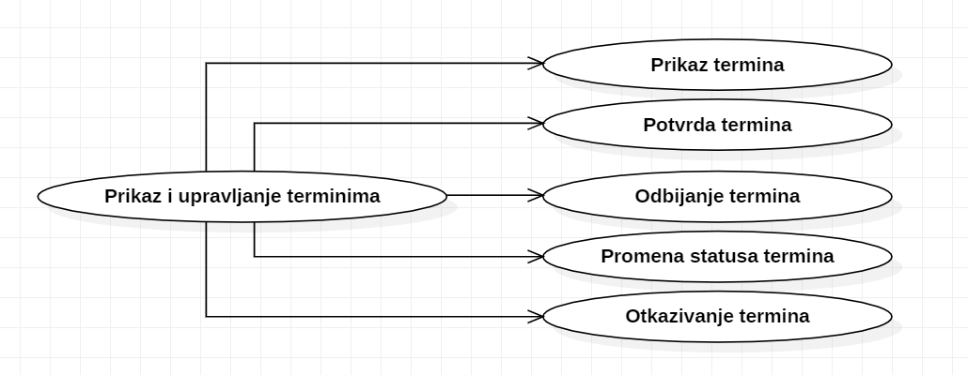

Kratak opis slučajeva korišćenja

Prijavljivanje na sistem
Kratak opis: Omogućava prijavljivanje korisnika (klijent, servis ili administrator) na ServisPro platformu.
Akteri koji iniciraju slučaj korišćenja: Neulogovani korisnik.

Registracija klijenta
Kratak opis: Omogućava registraciju korisnika kao klijenta i kreiranje naloga na platformi.
Akteri koji iniciraju slučaj korišćenja: Neulogovani korisnik.

Podnošenje zahteva za registraciju servisa
Kratak opis: Omogućava podnošenje zahteva za kreiranje servisnog naloga, koji postaje aktivan nakon odobravanja od strane administratora.
Akteri koji iniciraju slučaj korišćenja: Neulogovani korisnik.

Odjavljivanje iz sistema
Kratak opis: Omogućava prijavljenom korisniku da se odjavi sa sistema i prekine sesiju.
Akteri koji iniciraju slučaj korišćenja: Klijent, Servis, Administrator.

Prikaz liste servisa
Kratak opis: Omogućava prikaz liste aktivnih servisa sa osnovnim informacijama.
Akteri koji iniciraju slučaj korišćenja: Neulogovani korisnik, Klijent, Administrator.

Pretraga servisa
Kratak opis: Omogućava pretragu servisa po nazivu.
Akteri koji iniciraju slučaj korišćenja: Neulogovani korisnik, Klijent, Administrator.

Filtriranje servisa po gradu
Kratak opis: Omogućava filtriranje servisa prema gradu u kome se nalaze.
Akteri koji iniciraju slučaj korišćenja: Neulogovani korisnik, Klijent, Administrator.

Filtriranje servisa po tipu usluge
Kratak opis: Omogućava filtriranje servisa prema vrstama usluga koje pružaju.
Akteri koji iniciraju slučaj korišćenja: Neulogovani korisnik, Klijent, Administrator.

Filtriranje servisa po danima
Kratak opis: Omogućava filtriranje servisa prema radnim danima u nedelji.
Akteri koji iniciraju slučaj korišćenja: Neulogovani korisnik, Klijent, Administrator.

Prikaz detalja servisa
Kratak opis: Omogućava pregled detaljnih informacija o izabranom servisu (profil, usluge, ocene i komentari).
Akteri koji iniciraju slučaj korišćenja: Neulogovani korisnik, Klijent, Administrator.

Prikaz ocena i komentara za servise
Kratak opis: Omogućava pregled javno dostupnih ocena i komentara na profilu servisa.
Akteri koji iniciraju slučaj korišćenja: Neulogovani korisnik, Klijent, Administrator.

Dodavanje ocene i komentara
Kratak opis: Omogućava klijentu ostavljanje recenzije (ocena i komentar) za servis.
Akteri koji iniciraju slučaj korišćenja: Klijent.

Brisanje ocene i komentara
Kratak opis: Omogućava klijentu brisanje prethodno postavljene recenzije.
Akteri koji iniciraju slučaj korišćenja: Klijent.

Izmena ocene i komentara
Kratak opis: Omogućava klijentu izmenu prethodno postavljene recenzije.
Akteri koji iniciraju slučaj korišćenja: Klijent.

Prikaz podataka profila
Kratak opis: Omogućava korisniku pregled sopstvenih profilnih podataka.
Akteri koji iniciraju slučaj korišćenja: Klijent, Servis.

Izmena podataka profila
Kratak opis: Omogućava korisniku izmenu sopstvenih profilnih podataka.
Akteri koji iniciraju slučaj korišćenja: Klijent, Servis.

Unos podataka profila
Kratak opis: Omogućava inicijalni unos/kompletiranje profila kada podaci nisu uneti tokom registracije.
Akteri koji iniciraju slučaj korišćenja: Klijent, Servis.

Dodavanje vozila
Kratak opis: Omogućava klijentu dodavanje jednog ili više vozila na svoj nalog.
Akteri koji iniciraju slučaj korišćenja: Klijent.

Prikaz vozila (klijent)
Kratak opis: Omogućava klijentu pregled liste svojih vozila i osnovnih podataka o njima.
Akteri koji iniciraju slučaj korišćenja: Klijent.

Brisanje vozila (klijent)
Kratak opis: Omogućava klijentu brisanje vozila sa svog naloga (u skladu sa pravilima sistema).
Akteri koji iniciraju slučaj korišćenja: Klijent.

Zakazivanje termina
Kratak opis: Omogućava klijentu slanje zahteva za termin kod izabranog servisa uz izbor vozila i datuma.
Akteri koji iniciraju slučaj korišćenja: Klijent.

Otkazivanje termina (klijent)
Kratak opis: Omogućava klijentu otkazivanje termina (u skladu sa pravilima i statusom termina).
Akteri koji iniciraju slučaj korišćenja: Klijent.

Prikaz statusa termina (klijent)
Kratak opis: Omogućava klijentu pregled liste termina i njihovih statusa.
Akteri koji iniciraju slučaj korišćenja: Klijent.

Prikaz intervencija nad vozilima (klijent)
Kratak opis: Omogućava klijentu pregled istorije intervencija nad sopstvenim vozilima.
Akteri koji iniciraju slučaj korišćenja: Klijent.

Unos intervencije (servis)
Kratak opis: Omogućava servisu unos podataka o izvršenoj intervenciji nad vozilom (opis, datum, kilometraža).
Akteri koji iniciraju slučaj korišćenja: Servis.

Prikaz intervencija (servis)
Kratak opis: Omogućava servisu pregled evidencije intervencija radi kontrole i provere.
Akteri koji iniciraju slučaj korišćenja: Servis.

Izmena intervencije (servis)
Kratak opis: Omogućava servisu izmenu podataka o unetoj intervenciji u slučaju greške.
Akteri koji iniciraju slučaj korišćenja: Servis.

Prikaz vozila (servis)
Kratak opis: Omogućava servisu uvid u vozila evidentirana u sistemu, uz mogućnost pretrage.
Akteri koji iniciraju slučaj korišćenja: Servis.

Prikaz termina (servis)
Kratak opis: Omogućava servisu pregled pristiglih zahteva/termina radi planiranja.
Akteri koji iniciraju slučaj korišćenja: Servis.

Potvrda termina (servis)
Kratak opis: Omogućava servisu potvrdu (prihvatanje) zahteva za termin.
Akteri koji iniciraju slučaj korišćenja: Servis.

Odbijanje termina (servis)
Kratak opis: Omogućava servisu odbijanje zahteva za termin.
Akteri koji iniciraju slučaj korišćenja: Servis.

Promena statusa termina (servis)
Kratak opis: Omogućava servisu promenu statusa termina/vozila tokom procesa rada.
Akteri koji iniciraju slučaj korišćenja: Servis.

Otkazivanje termina (servis)
Kratak opis: Omogućava servisu otkazivanje termina (npr. zbog nemogućnosti realizacije).
Akteri koji iniciraju slučaj korišćenja: Servis.

Chat komunikacija klijent–servis
Kratak opis: Omogućava razmenu poruka između klijenta i servisa radi dodatne komunikacije.
Akteri koji iniciraju slučaj korišćenja: Klijent, Servis.

Pregled svih korisnika sistema uz mogućnost filtriranja po ulozi
Kratak opis: Omogućava administratoru pregled korisnika i filtriranje po ulozi (klijent/servis).
Akteri koji iniciraju slučaj korišćenja: Administrator.

Brisanje korisničkih naloga u slučaju nepravilnosti
Kratak opis: Omogućava administratoru brisanje naloga radi moderacije i održavanja regularnosti sistema.
Akteri koji iniciraju slučaj korišćenja: Administrator.

Aktiviranje naloga servisa
Kratak opis: Omogućava administratoru aktiviranje servisnog naloga.
Akteri koji iniciraju slučaj korišćenja: Administrator.

Deaktiviranje naloga servisa
Kratak opis: Omogućava administratoru deaktiviranje servisnog naloga.
Akteri koji iniciraju slučaj korišćenja: Administrator.

Pregled zahteva za registraciju servisa
Kratak opis: Omogućava administratoru pregled zahteva za registraciju servisa.
Akteri koji iniciraju slučaj korišćenja: Administrator.

Odobravanje registracije servisa
Kratak opis: Omogućava administratoru odobravanje zahteva za registraciju servisa i aktiviranje naloga.
Akteri koji iniciraju slučaj korišćenja: Administrator.

Odbijanje registracije servisa
Kratak opis: Omogućava administratoru odbijanje zahteva za registraciju servisa.
Akteri koji iniciraju slučaj korišćenja: Administrator.

Brisanje vozila klijenta u slučaju kršenja pravila
Kratak opis: Omogućava administratoru brisanje vozila iz sistema u slučaju nepravilnosti.
Akteri koji iniciraju slučaj korišćenja: Administrator.

Brisanje zakazanih termina (administrator)
Kratak opis: Omogućava administratoru brisanje termina u slučaju nepravilnosti.
Akteri koji iniciraju slučaj korišćenja: Administrator.

Brisanje zapisa o intervencijama nad vozilima (administrator)
Kratak opis: Omogućava administratoru brisanje spornih/neispravnih intervencija.
Akteri koji iniciraju slučaj korišćenja: Administrator.

Pregled recenzija i komentara za servise (administrator)
Kratak opis: Omogućava administratoru pregled recenzija radi moderacije sadržaja.
Akteri koji iniciraju slučaj korišćenja: Administrator.

Brisanje neprimerenih ili spornih ocena i komentara
Kratak opis: Omogućava administratoru brisanje neprimerenih ocena i komentara i korekciju prikaza prosečne ocene servisa.
Akteri koji iniciraju slučaj korišćenja: Administrator.

Dodavanje marke vozila
Kratak opis: Omogućava administratoru dodavanje nove marke vozila u šifarnik.
Akteri koji iniciraju slučaj korišćenja: Administrator.

Izmena marke vozila
Kratak opis: Omogućava administratoru izmenu postojeće marke vozila u šifarniku.
Akteri koji iniciraju slučaj korišćenja: Administrator.

Brisanje marke vozila
Kratak opis: Omogućava administratoru brisanje marke vozila iz šifarnika.
Akteri koji iniciraju slučaj korišćenja: Administrator.

Dodavanje modela vozila
Kratak opis: Omogućava administratoru dodavanje modela vozila povezanog sa određenom markom.
Akteri koji iniciraju slučaj korišćenja: Administrator.

Izmena modela vozila
Kratak opis: Omogućava administratoru izmenu postojećeg modela vozila u šifarniku.
Akteri koji iniciraju slučaj korišćenja: Administrator.

Brisanje modela vozila
Kratak opis: Omogućava administratoru brisanje modela vozila iz šifarnika.
Akteri koji iniciraju slučaj korišćenja: Administrator.

Dodavanje tipa usluge
Kratak opis: Omogućava administratoru dodavanje novog tipa usluge u šifarnik usluga.
Akteri koji iniciraju slučaj korišćenja: Administrator.

Izmena tipa usluge
Kratak opis: Omogućava administratoru izmenu postojećeg tipa usluge u šifarniku.
Akteri koji iniciraju slučaj korišćenja: Administrator.

Brisanje tipa usluge
Kratak opis: Omogućava administratoru brisanje tipa usluge iz šifarnika.
Akteri koji iniciraju slučaj korišćenja: Administrator.

Pogled na logičku arhitekturu sistema
U ovom odeljku je dat pregled logičke arhitekture sistema. Ovaj pogled sadrži opis najznačajnijih klasa, njihove organizacije u pakete i podsisteme, i organizacija podsistema u slojeve. U cilju opisivanja dinamičkih aspekata arhitekture, ovaj odeljak može da uključi opise realizacije najznačajnijih slučajeva korišćenja. Da bi se ilustrovala veza između arhitekturno značajnih klasa, podsistema, paketa ili slojeva moguće je uključiti i odgovarajuće dijagrame klasa.
Logički pogled na ServisPro platformu obuhvata 3 glavna paketa: Korisnički interfejs, Aplikaciona logika, Pristup podacima.
Paket Korisnički interfejs sadrži Web stranice, ASP.NET api endpointe i multimedijalni sadržaj koji realizuju grafički dizajn i forme preko kojih korisnici sistema komuniciraju sa sistemom.
Paket Aplikaciona logika predstavlja srednji sloj sistema koji sadrži ASP.NET api endpointe zadužene za realizaciju funkcionalnosti specifičnih za domen sistema koji se razvija.
Paket Pristup podacima sadrži ASP.NET api endpointe koje predstavljaju interfejs za pristup, dodavanje i ažuriranje podataka koji se čuvaju u bazi podataka.

Pregled arhitekture – organizacija paketa i podsistema u slojeve
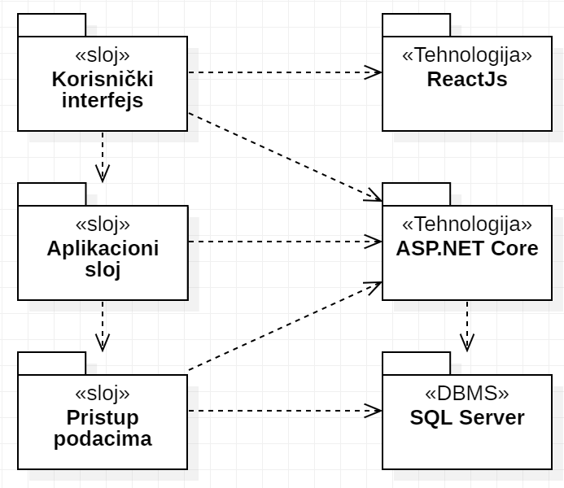

Korisnički interfejs
sloj
Ovaj sloj realizuje korisnički interfejs portala. U njemu su sadržane sve ReactJs komponente preko kojih se renderuju tražene stranice. Komponente sadrže u sebi pozive na ASP.NET api endpoint-e gde je potrebno .
Sloj korisničkog interfejsa zavisi od sloja aplikacione logike, kao i paketa ReactJs i ASP.NET.

Aplikaciona logika
sloj
Sloj aplikacione logike je srednji sloj u troslojnoj arhitekturi ServisPro platforme. Sadrži ASP.NET api endpoint-e koje realizuju funkcionalnost karakterističnu za domen primene portala i uspostavljaju vezu između korisničkog interfejsa i sloja za pristup podacima.
Ovaj sloj zavisi od sloja za pristup podacima i ASP.NET paketa.

Pristup podacima
sloj
Sloj za pristup podacima se nalazi na dnu troslojne arhitekture i sadrži ASP.NET api controller-e zadužene za pribavljanje, dodavanje i ažuriranje podataka koji se čuvaju u SQL Server bazi podataka.
Ovaj sloj ne zavisi od drugih slojeva, ali je zavisan od paketa ASP.NET api-ja i SQL Server baze podataka.

ReactJs
tehnologija
Tehnologija ReactJs-a definiše gradivne elemente stranica koje se prikazuju u Web čitaču i koje omogućavaju prikaz formatiranih informacija i realizaciju formi za unos i ažuriranje podataka.

ASP.NET
tehnologija
Tehnologija ASP.NET obezbeđuje mehanizam za pisanje i izvršavanje skripti na strani servera koristeći .NET framework. ASP.NET takođe podržava dinamičko generisanje sadržaja, autentifikaciju korisnika, kao i kreiranje robustnih web aplikacija.

SQL Server
DBMS
SQL Server predstavlja sistem za upravljanje bazama podataka koji će se koristiti za realizaciju ServisPro platforme.

Pogled na procese
U ovom odeljku je sadržan pogled na procesnu arhitekturu sistema. Ovaj opis treba da sadrži specifikaciju različitih zadataka (procesa i niti) uključenih u rad sistema. Takođe je potrebno dati dijagrame koji pokazuju njihovu interakciju i konfiguraciju. Dodela objekata i klasa na određene zadatke takođe spada u opis procesne arhitekture.
Web aplikacije zasnovane na ASP.NET-u imaju relativno jednostavan procesni model koji je u potpunosti pod kontrolom Web servera. Sa stanovišta projektanta ASP.NET Web aplikacije nije potrebno voditi računa o načinu rada Web servera i načinu izvršavanja skripti.
Ilustracije radi u nastavku je dat opis procesa uključenih u izvršenje ServisPro portala kao Web aplikacije.

Procesi
Na sledećem UML dijagramu klasa prikazani su procesi koji učestvuju u izvršenju ServisPro platforme. Dijagram je opšteg tipa i može se primeniti na bilo koju Web aplikaciju zasnovanu na ASP.NET-u i SQL Server bazi podataka.
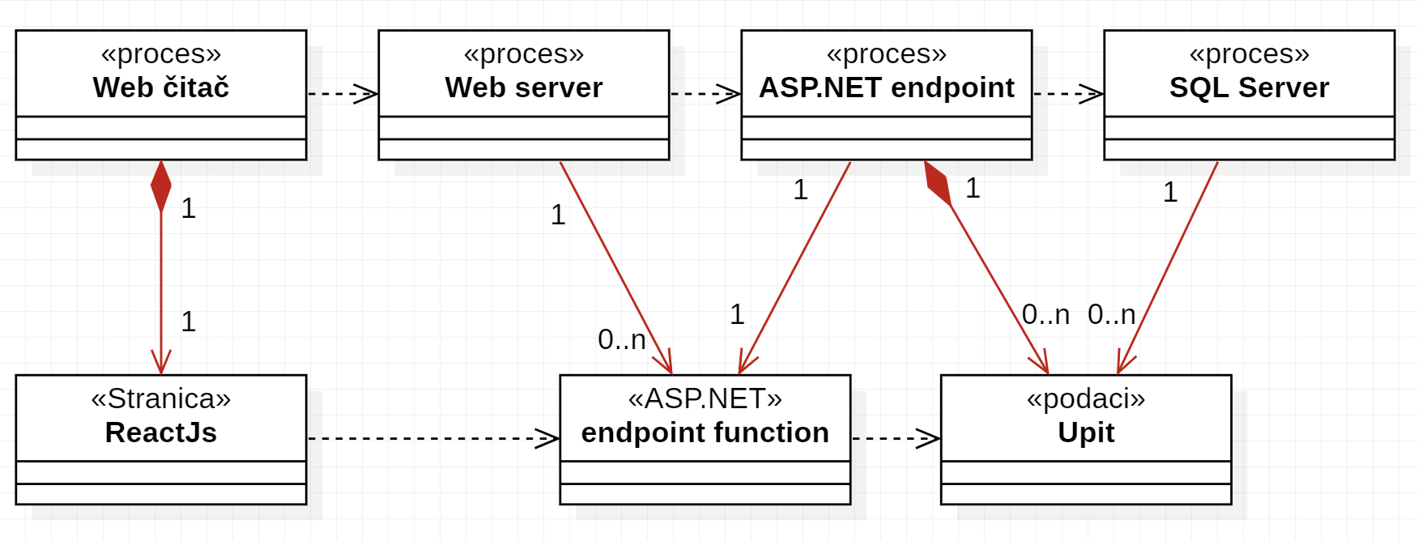

Web čitač
Web čitač je proces koji izvršava funkcionalnost aplikacije za prikaz ReactJs komponenti dobijenih od nekog Web servera. U najopštijem slučaju Web čitač u jednom trenutku može da prikazuje samo jednu ReactJs komponentu.
Web čitač zavisi od Web servera koji generiše i vraća odgovarajuću ReactJs komponentu na zahtev.

Web server
Web server je proces koji izvršava funkcionalnost opsluživanja zahteva prispelih sa više Web čitača. Ukoliko su zahtevani podaci na ReactJs komponenti, Web server inicira izvršenje ASP.NET api endpoint funkcije koji obrađuje zahtev i generiše sadržaj koji se vraća čitaču. Web server može paralelno da inicira veći broj ASP.NET api poziva.

ASP.NET endpoint function
ASP.NET endpoint function obavlja posao obrade zadatog zahteva i daje sadržaj koji Web server šalje Web čitaču. Za izvršenje ASP.NET endpoint funkcije ovaj proces može da zahteva usluge SQL Servera. Komunikacija između ASP.NET i SQL Servera se obavlja preko prosleđivanja upita i vraćanja rezultat.

SQL Server
SQL Server je proces koji izvršava funkcionalnost SQL Server sistema za upravljanje bazama podataka. Ovaj proces može konkurentno da prihvati određen broj upita, izvrši ih nad bazom podataka i vrati rezultate procesu koji je upite postavio.

Pogled na raspoređivanje sistema
Pogled na raspoređivanje sistema prikazuje različite fizičke čvorove za najopštiju konfiguraciju sistema. Fizičkim čvorovima koji predstavljaju procesore vrši se dodeljivanje identifikovanih procesa.
Na sledećoj slici dat je UML dijagram raspoređivanja ServisPro platforme.
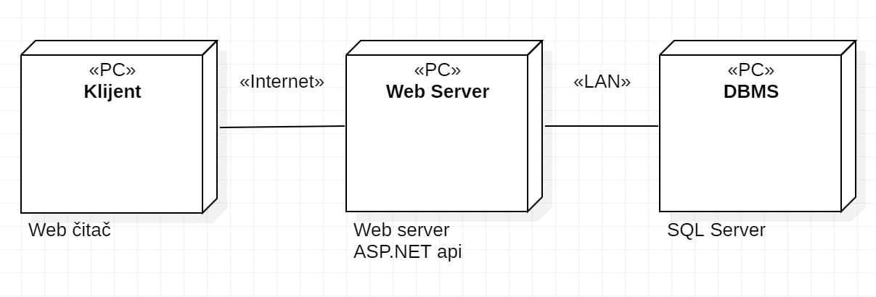

Klijent
Pristup ServisPro platformi se obavlja preko klijentskih računara na kojima se izvršava Web čitač. Za povezivanje između klijenta i Web servera koristi se Internet infrastruktura tako da nema ograničenja u pogledu lokacije klijenta.

Web server
Računar na kome se izvršava Web server opslužuje više klijenata koji pristupaju preko Interneta. Pored osnovnog procesa koji realizuje funkcionalnost Web servera, na ovom računaru mogu da se izvršavaju i procesi ASP.NET api-ja koji vrše obradu zadatih zahteva. U najopštioj konfiguraciji DBMS se izvršava na posebnoj mašini koja je sa Web serverom u lokalnoj mreži (LAN).

DBMS server
DBMS server je računar na kome se izvršava SQL Server proces koji realizuje funkcionalnost sistema za upravljanje bazama podataka. Zbog sigurnosti podataka koji se na ovom računaru čuvaju pristup bazi je ograničen samo na računare iz lokalne mreže (LAN).

Pogled na implementaciju sistema
Pogled na implementaciju prikazuje različite aspekte bitne za implementaciju sistema. U slučaju ServisPro platforme ovaj odeljak sadrži model domena, šemu baze podataka i prikaz komponenti sistema razvrstanih u ranije identifikovane pakete.

Model domena
Model domena za koji se ServisPro platforma projektuje je ilustrovan UML dijagramom klasa. U njemu su prikazane domenske klase, neki od njihovih atributa, kao i veze koje se mogu identifikovati između njih.
Model domena predstavlja osnovu za projektovanje baze podataka, ali i identifikaciju nekih od komponenti će biti implementirane.
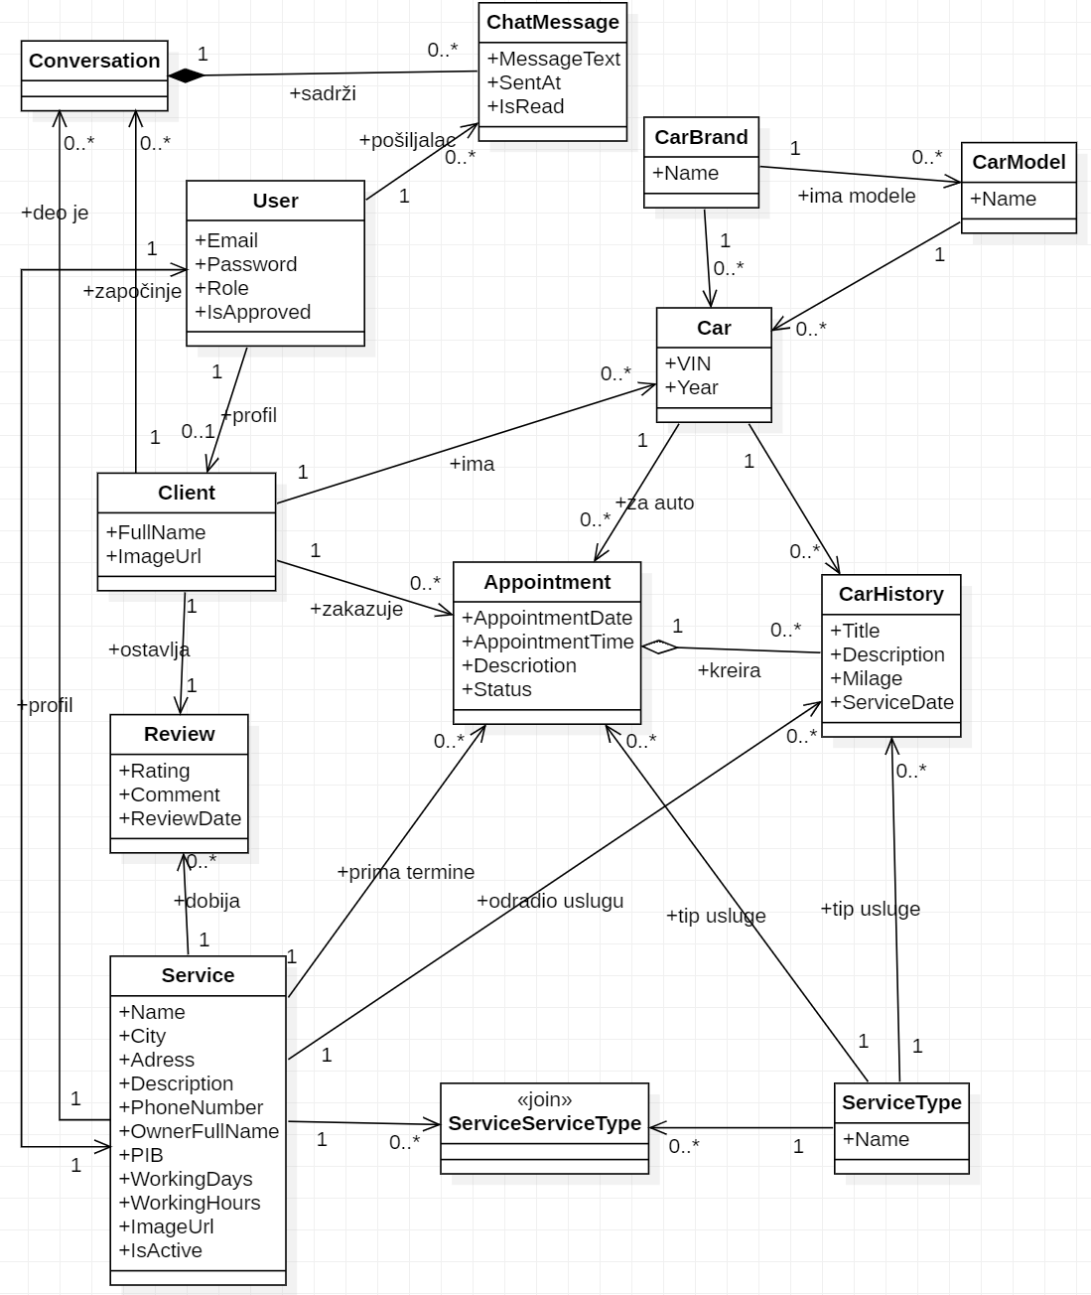

Šema baze podataka
Dijagram šeme baze podataka je kreiran u SQL Server Management Studio (SSMS) korišćenjem opcije Database Diagrams.

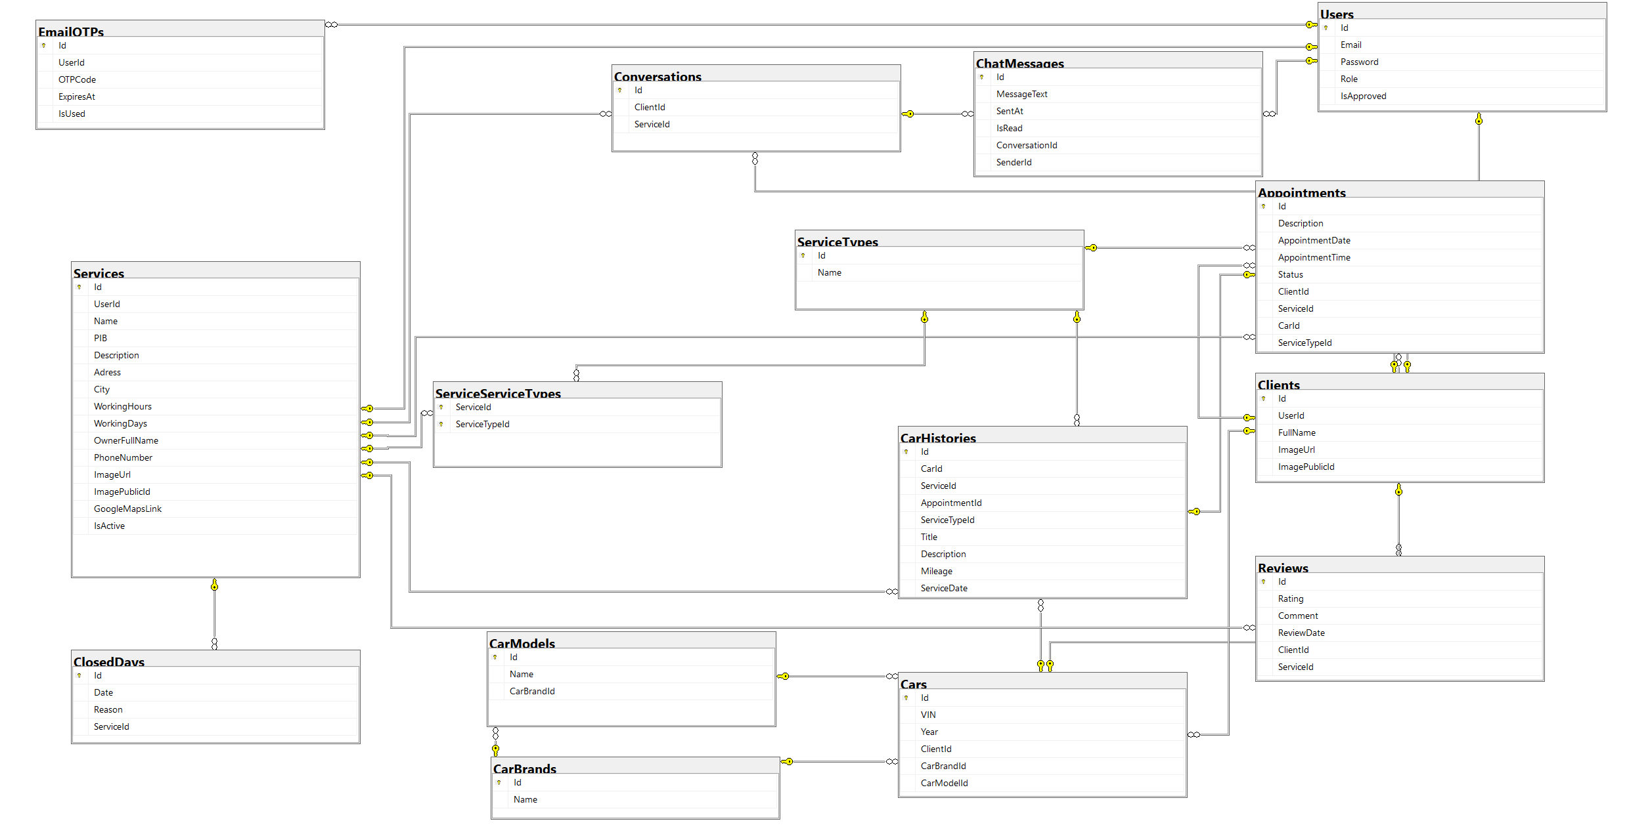

Komponente sistema
Komponente platforme ServisPro organizovane su po arhitekturnim slojevima. Za ilustraciju će biti korišćeni UML dijagrami komponenti, kao i dijagrami klasa. U slučajevima gde su ASP.NET kontroleri i servisi prikazani kao klase, atributi predstavljaju ulazne podatke koji se preuzimaju iz HTTP zahteva (GET/POST), dok metode predstavljaju funkcionalnosti koje kontroleri i servisi pružaju.

Komponente korisničkog interfejsa
Dizajn korisničkog interfejsa je obuhvaćen komponentama:
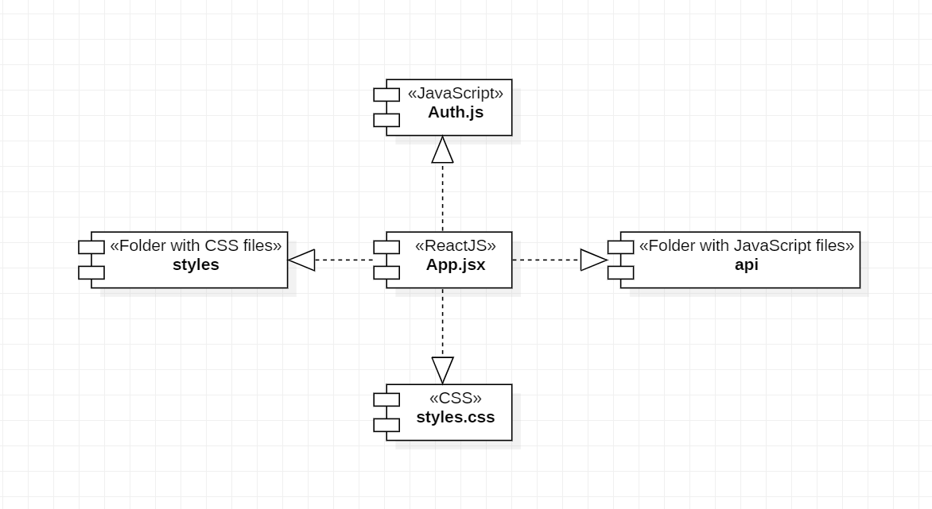
Komponenta App.jsx predstavlja glavnu tačku ulaza u React aplikaciju ServisPro. Ova komponenta koristi biblioteku react-router-dom za upravljanje navigacijom unutar aplikacije. Rute se definišu pomoću Route komponenata, dok BrowserRouter omogućava dinamičko renderovanje odgovarajućih stranica na osnovu URL putanja. U okviru komponente App.jsx realizovano je povezivanje svih glavnih funkcionalnih celina sistema, kao i kontrola pristupa zaštićenim delovima aplikacije u zavisnosti od autentifikacije korisnika.

Komponenta styles predstavlja folder koji sadrži CSS fajlove odgovorne za izgled i raspored elemenata korisničkog interfejsa. U okviru ovog foldera nalaze se stilovi za javne stranice, korisničke i servisne dashboarde, administrativne stranice, kao i specifične funkcionalnosti poput četa, profila, termina, vozila i istorije radova. Ovakva organizacija omogućava jasnu podelu stilova po funkcionalnim celinama i doprinosi lakšem održavanju aplikacije.

Komponenta styles.css predstavlja glavni CSS fajl aplikacije u kome su definisani globalni stilovi zajednički za sve stranice sistema. Ovaj fajl obuhvata osnovna pravila za HTML elemente, tipografiju, raspored i opšti vizuelni identitet aplikacije.

Komponenta api predstavlja folder sa JavaScript modulima zaduženim za komunikaciju sa serverskim delom sistema. Ovi moduli realizuju REST API pozive ka backend aplikaciji i obuhvataju funkcionalnosti kao što su autentifikacija korisnika, rad sa profilima, vozilima, terminima, servisima, recenzijama, chat porukama i administrativnim operacijama. Centralizovanjem komunikacije sa backendom u okviru ove komponente postiže se bolja organizacija koda i jasna separacija odgovornosti.

Komponenta Auth.js predstavlja pomoćnu JavaScript komponentu zaduženu za logiku autentifikacije i autorizacije korisnika. Ova komponenta obuhvata rad sa tokenima, proveru prijavljenog korisnika i kontrolu pristupa zaštićenim delovima aplikacije, a koristi se unutar App.jsx komponente i API modula.

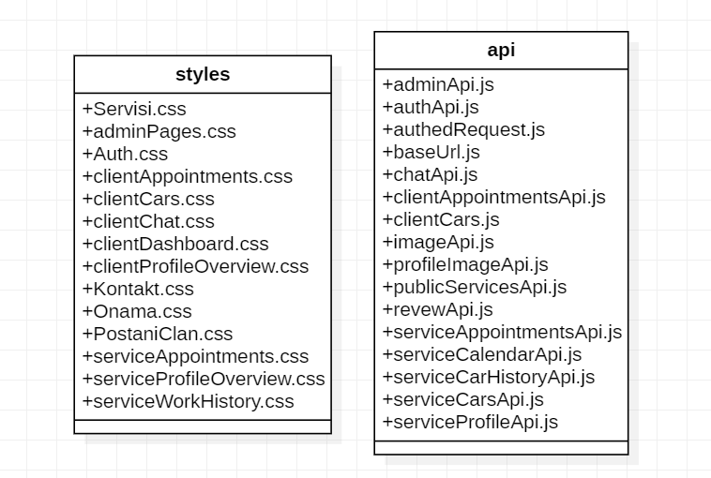

Značenje atributa je sledeće:
Atributi predstavljaju nazive fajlova koji se nalaze u folderima styles i api. Fajlovi iz foldera styles koriste se za stilizovanje komponenti koje se koriste u okviru komponente App.jsx, dok fajlovi iz foldera api predstavljaju JavaScript module koji služe za slanje zahteva ka serverskom API-ju.
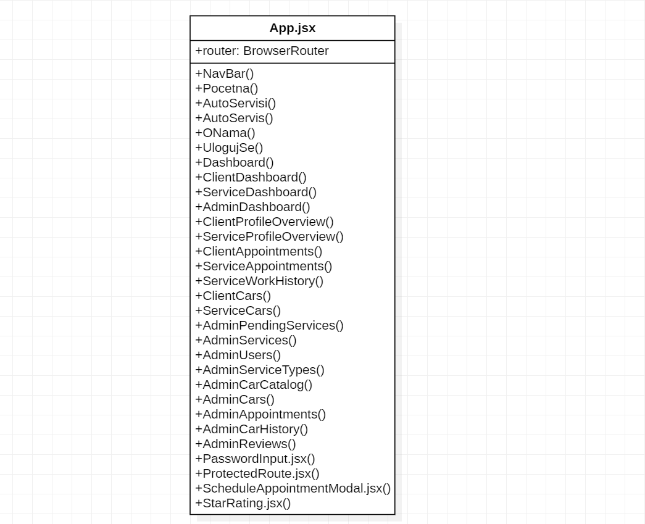
Značenje atributa je sledeće:
- Router predstavlja BrowserRouter instancu koja sadrži sve definisane rute React aplikacije ServisPro.
Značenje operacija je sledeće:
- NavBar predstavlja navigacionu komponentu aplikacije.
- Pocetna predstavlja prikaz početne stranice sistema.
- AutoServisi predstavlja stranicu sa listom svih registrovanih autoservisa.
- AutoServis predstavlja prikaz detalja pojedinačnog autoservisa.
- ONama predstavlja informativnu stranicu o platformi.
- Kontakt predstavlja stranicu sa kontakt informacijama.
- PostaniClan predstavlja stranicu podnošenje zahteva za registraciju servisa.
- UlogujSe predstavlja stranicu za prijavljivanje korisnika i registraciju klijenata.
- Dashboard predstavlja centralnu tačku za pristup korisničkim panelima.
- ClientDashboard predstavlja korisnički panel klijenta.
- ServiceDashboard predstavlja korisnički panel servisa.
- AdminDashboard predstavlja administratorski panel sistema.
- ClientProfileOverview predstavlja prikaz i izmenu profila klijenta.
- ServiceProfileOverview predstavlja prikaz i izmenu profila servisa.
- ClientAppointments predstavlja prikaz termina klijenta.
- ServiceAppointments predstavlja prikaz i upravljanje terminima servisa.
- ServiceWorkHistory predstavlja evidenciju izvršenih radova nad vozilima.
- ClientCars predstavlja upravljanje vozilima klijenta.
- ServiceCars predstavlja pregled vozila dostupnih servisu.
- AdminPendingServices predstavlja pregled zahteva za registraciju servisa.
- AdminServices predstavlja upravljanje registrovanim servisima.
- AdminUsers predstavlja upravljanje korisnicima sistema.
- AdminServiceTypes predstavlja upravljanje tipovima usluga.
- AdminCarCatalog predstavlja upravljanje markama i modelima vozila.
- AdminCars predstavlja pregled svih vozila u sistemu.
- AdminAppointments predstavlja pregled svih termina.
- AdminCarHistory predstavlja pregled istorije intervencija.
- AdminReviews predstavlja moderaciju ocena i komentara.
- PasswordInput.jsx predstavlja pomoćnu komponentu za unos lozinke.
- ProtectedRoute.jsx predstavlja komponentu za zaštitu ruta.
- ScheduleAppointmentModal.jsx predstavlja modal za zakazivanje termina.
- StarRating.jsx predstavlja komponentu za prikaz i unos ocena.

Komponente aplikacione logike
Komponente koje realizuju domen problema se uključuju isključivo preko app.jsx komponente korisničkog interfejsa. Na taj način zadržavaju sva podešavanja stila definisana u ovom skriptu. Na sledećem dijagramu su prikazane komponente ovog sloja i njihove međusobne zavisnosti:
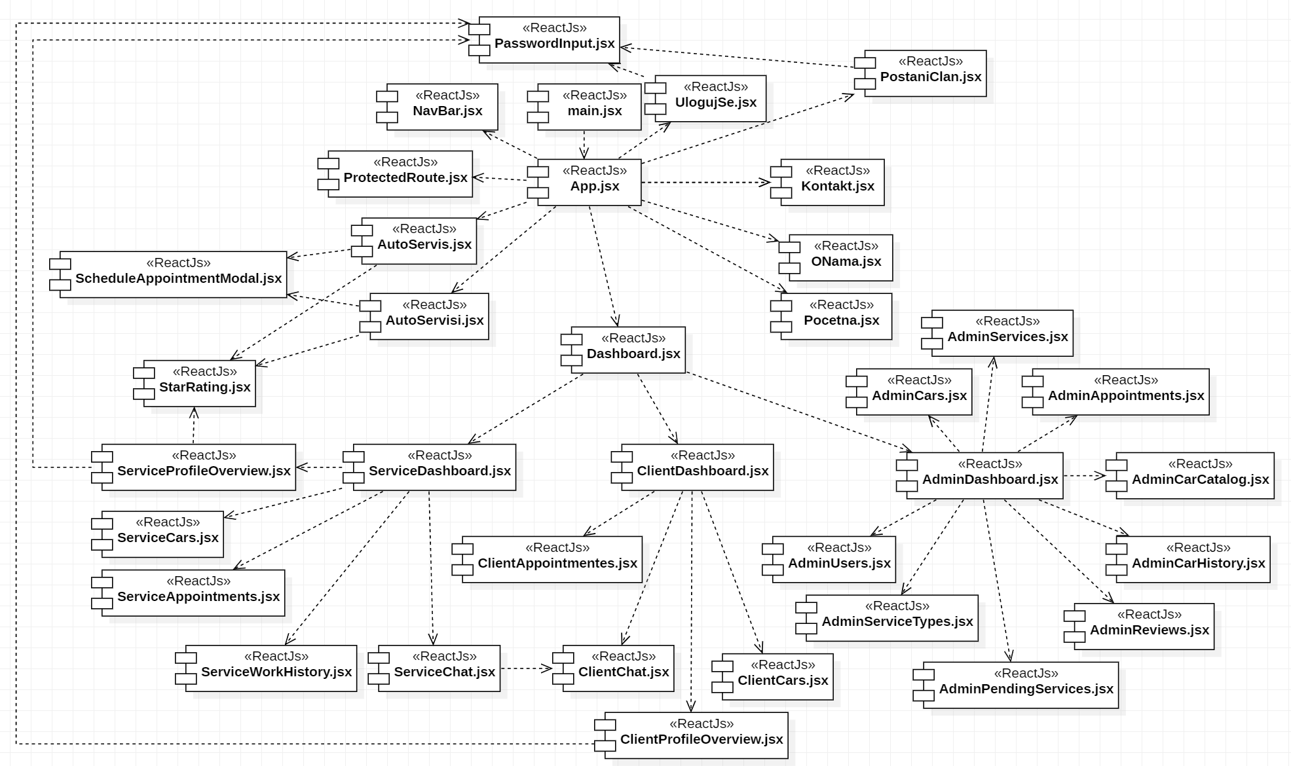

Komponente za pristup podacima
Pristup bazi podataka u sistemu ServisPro realizovan je korišćenjem Entity Framework Core mehanizma i zatvoren je u okviru klase ServisProDbContext. Ova klasa predstavlja kontekst baze podataka i obezbeđuje pristup tabelama preko entiteta definisanih kao DbSet.
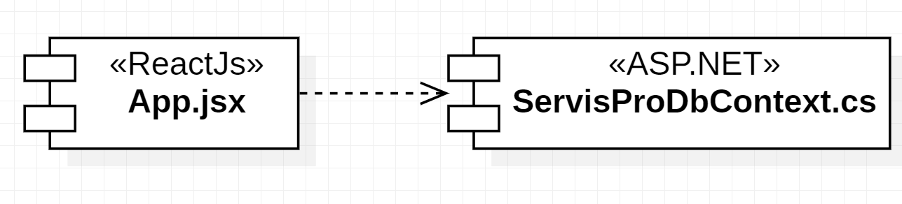

Na sledećem UML dijagramu klasa pobrojane su funkcije za pristup podacima iz baze:

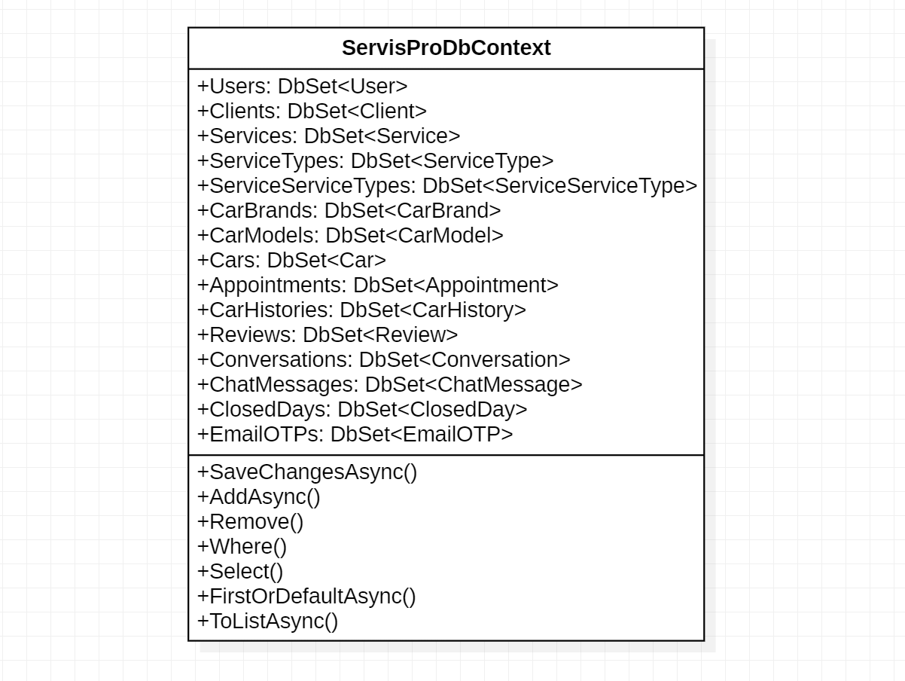

Klasa ServisProDbContext sadrži DbSet kolekcije za domenske entitete (npr. Users, Clients, Services, Cars, Appointments, Reviews, Conversations, ChatMessages, ServiceTypes, itd.). Sama klasa ne implementira poslovnu logiku, već se nad podacima radi posredno kroz sloj aplikacione logike.

Operacije nad bazom podataka realizuju se u okviru kontrolera i/ili repozitorijuma, koji koriste instancu ServisProDbContext za izvršavanje upita i čuvanje promena standardnim EF Core metodama (npr. Add/AddAsync, Remove, Update i SaveChanges/SaveChangesAsync). Kao DBMS koristi se Microsoft SQL Server.

Performanse
Izabrana arhitektura softvera podržava zahteve u pogledu broja korisnika koji mogu simultano pristupati sistemu i vremena odziva za pristup bazi podataka specificirane u zahtevima u pogledu performansi [5]:
- Sistem će da podrži do 1000 simultanih pristupa korisnika portalu.
- Vreme potrebno za pristupanje bazi podataka u cilju izvršenje nekog upita ne sme da bude veće od 5 sekundi.
Zahtevane performanse su zadovoljene izborom tehnologija na kojima će sistem biti razvijen i definisane hardverske platforme [5].

Kvalitet
Izabrana arhitektura softvera podržava zahteve u pogledu dostupnosti i srednjeg vremena između otkaza specificirane u zahtevima u pogledu pouzdanosti [5]:
- ServisPro platforma će biti dostupan 24 časa dnevno, 7 dana u nedelji. Vreme kada portal nije dostupan ne sme da pređe 10%.
- Srednje vreme između dva sukcesivna otkaza ne sme da padne ispod 120 sati.

